Муниципальное учреждение «Управление дошкольного образования»
Исполнительного комитета Нижнекамского муниципального района Республики Татарстан.

Проект «Здравиада»

Подготовила инструктор по
физической культуре
Хузиева Р.А.
1 квалификационной категории

Объявление.
Уважаемые родители!
В нашем детском саду №84 с 19.01. 15 по 23.01.2015г. стартует проект «Здравиада»
Просим Вас принять активное участие.
Приглашаем всех!!!

Участники проекта:
Инструктор по физической культуре, старший воспитатель, воспитатели групп, музыкальный руководитель, воспитатели по обучению татарскому и русскому языкам, дети 3 – 7 лет.
Место реализация проекта:
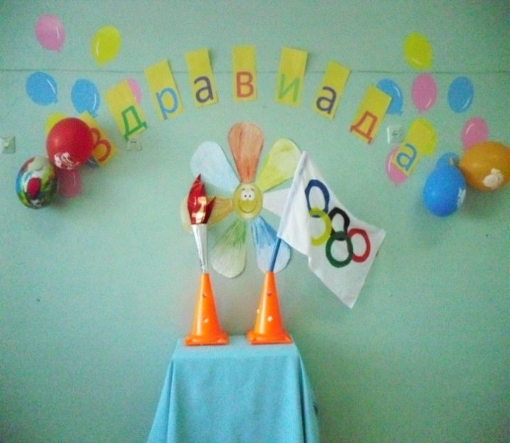
Республика Татарстан, г. Нижнекамск, Муниципальное бюджетное дошкольное образовательное учреждение «Детский сад общеразвивающего вида №84»
Срок реализации:
17.01.2015 – 23.01.2015год
Вид проекта:
краткосрочный.
1 этап.
Постановка проблемы, определение цели и задач исследовательской деятельности.
Проблема:
Недостаточная информированность детей о Здравиаде, об олимпийских играх и их возникновении.

Актуальность проблемы:
С каждым годом количество часто болеющих и просто больных детей не уменьшается, а наоборот, только растёт. Причинами этого часто являются: экологические проблемы, наследственный фактор, семейное благополучие и многие другие. Поэтому, становится очевидной необходимость проведения большой оздоровительной работы уже с раннего дошкольного возраста.
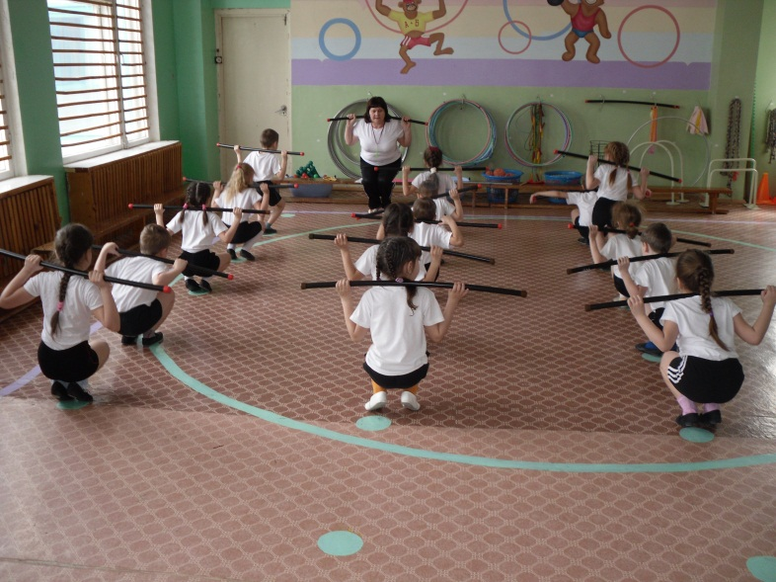
В наши дни каждый человек знает, что физкультура полезна для здоровья. В результате двигательной активности создаётся энергетическая основа для роста и развития, осуществляется благотворное стимулирующее воздействие на деятельность функциональных систем организма. Планом работы нашего учреждения предусмотрены ежедневные занятия утренней гимнастикой, три раза в неделю физкультурой (2 раза в спортзале и 1 раз на улице).

Цели:
формирование у детей дошкольного возраста мотивации и навыков здорового образа жизни;
выявление и формирование у детей функционального профиля личности;
развитие быстроты реакции, ловкости;
воспитание силы воли, дружбы, честности;
Основные задачи:
Для детей:
повышение уровня физической подготовленности дошкольников;
приобщение дошкольников к регулярным занятиям физической культурой; популяризация физической культуры и здорового образа жизни детей.
привлечение детей к участию в соревнованиях.
Для педагогов:
Создать информационную базу.
Создать условия для благополучного и комфортного состояния детей на спортивных мероприятиях.
Подготовка грамот, дипломов, эмблем, медолеонов.
Для родителей:
Развивать творческие и физические способности в спортивной деятельности.
Развивать партнерские отношения детского сада и семьи по совершенствованию двигательных навыков детей, через разнообразные формы и методы.

1 этап
Виды  деятельности | Тема
1.Сбор в систематизация информации | 1.Расматривание картинок и фотографий с изображением разных видов спорта.  2. Просмотр презентаций о зимних видах спорта.  3.Использование дидактических игр, посвященных разным видам спорта: «Назови вид спорта»,  4. Беседы: «Что нужно знать и делать, чтобы стать спортсменом?», «Здравиада что когда было»
2.Физкультурная деятельность детей | 1. Физкультурные занятия;  2. Прогулка,  3. Подвижные игры;  4. Утренняя и бодрящая гимнастика;  5. Спортивные упражнения;  6. Спортивные игр, эстафеты, соревнования;  7. Неделя «Здравиады»
3.Творческая деятельность детей | 1. Придумывание рассказов о спорте и спортсменах.  2. Создание рисунков о спорте.Выставки рисунков и детских работ привет «Здравиада»
4. Мир музыки | 1. Прослушивание и разучивание песен на спортивную теметику: «Песня о зарядке», «Спортивная семья», «Трус не играет хокей»,«Здравиада»
5. Реализация регионального  компонента | - Разучивание татарских народных подвижных игр «Скок- перескок», «Займи место»

Работа педагогического коллектива:
Подготовка протоколов по видам соревнований.
Приглашение судейской коллегии.
Подготовка слайд шоу по видам спорта.
Подготовка дипломов, эмблем.
Подготовка оборудование:
Флаг «Здравиады», шары для оформления, пьедестал, стол, стулья для судейской коллегии, рулетка, мешки для метания.
Работа с родителями:
Беседы, консультации, анкеты | - «Активный отдых зимой»  - «Роль семьи в физическом воспитании ребенка»  - «Утренняя гимнастика малышам»
Практические задания | - Совместное творчество с детьми .«Любимый вид спорта»  - Участие в спортивном развлечение «Здоровейка»

Перспективный план мероприятий для младших групп.
19.01 2015г. Понедельник
- Игра «Айболит проверяет здоровье детей»
Цель: Начать воспитывать понимание ценности здоровья, формировать желание не болеть, укреплять здоровье. Упражнять в различении моркови, свеклы, лимона по характерным особенностям.

20.01.2015г. Вторник
- Игра с куклой «Купание (закаливание) куклы Кати»
Цель: Показать детям простой способ закаливания после купания - обливание прохладной водой. Убедить, что не надо бояться прохладной водой мыть ножки.
- Чтение стихотворения «Мойдодыр» К. Чуковский

21.01.2015г. Среда
- Пальчиковые игры «Ладушки»
- Экологическая игра «Чудесный мешочек»
Цель: Узнать предмет при помощи одного из анализаторов (находят овощи и фрукты на ощупь)

22.01.2015г. Четверг.
Просмотр слайдов о еде.
Цель: Продолжать знакомить с полезной едой. Показать детям, что не все продукты одинаково полезны.

23.01.2015г. Пятница
- Лепка «Витаминки»
Цель: Развивать игровой замысел. Продолжать учить детей скатывать округлые формы. Пробуждать интерес к своему здоровью.
- Подвижные игры «Найди свой домик»
Цель: развивать двигательную активность, вызывать чувство радости от совместных действий.

Тематическая неделя «Здоровье»
во второй младшей группе №1 (3-4 года)
Понедельник 19.01.15г. «Чистюля»
День открытия «Здравиады»
Время: 09.00мин.
Беседа «Надо, надо умываться».
Игровая ситуация «Научим Хрюшу умываться».
Физкультминутка «Тихо плещется водичка».
Чтение художественного произведения К.И. Чуковского «Мойдодыр».
Под. игра «Пузырь».
Мультзал: фрагмент мультфильма по произведению К.И. Чуковского «Мойдодыр».
Беседа-игра, включающая прибаутки, используемые при мытье рук, умывании
Вторник «День зубной щетки»
Физкультминутка «Упражненье повтори».
Презентация «Зубная щетка».
Просмотр слайдов про «Волшебный суп».
Игры забавы с мыльными пузырями

Среда «Витамины»
Беседа «Витамины растут у нас».
Развлечение «Волшебный шиповник» (чаепитие витаминный чай с шиповником).
Сюжетно-ролевая игра «Магазин полезных продуктов».
Рассматривание картинок, альбомов о продуктах полезных для людей.
Четверг «Быть здоровыми хотим»
Беседа «Как я буду заботиться о своем здоровье».
Основные виды движения:
- прыжки с места;
- метание мешочков с песком (200гр)
На результат.
Составление протоколов.
Пятница «В здоровом теле - здоровый дух»
Закрытие «Здравиады»
Физкультминутка «Давай-ка не ленись»!
Рассматривание картинок, альбомов о спорте – и последующая беседа.
Награждение победителей.

Неделя здоровья с 19 по 23 январь 2015 года для средних групп
Понедельник.
Открытия «Здравиады»
«Вместе с Клоуном весь день!»
Сюрпризный момент: в гости пришел Клоун (мягкая игрушка);
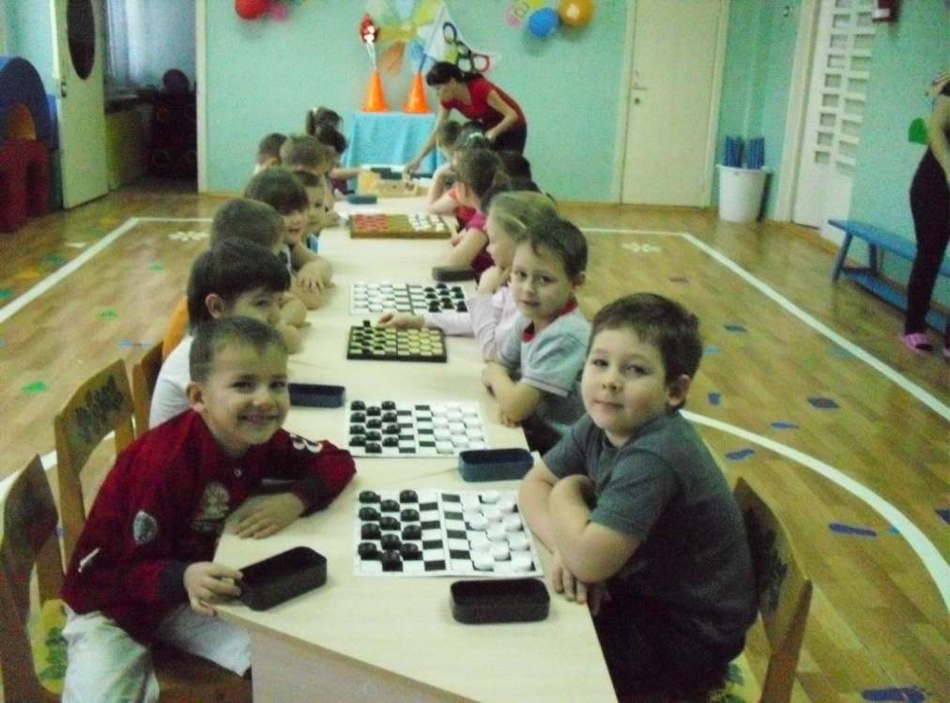
Пускание мыльных пузырей;
П.И. «Доползи до Клоуна»;

Вторник
« День мячика»
Игра «Чудесный мешочек»;
П.И. «Мой веселый звонкий мяч»;
Прогулка: Целевая прогулка вокруг садика.
Развлечение с воздушными шарами.

Среда
« День здоровья»
1. В гости к детям пришел Айболит (игрушка). Беседа о здоровье (в доступной для детей раннего возраста форме);
2. П.И. «Бегите к Айболиту!»;
3. Прогулки 1,2. Наблюдение за снегом. Катание с горки. П.И. «Самолеты»;
4. ОБЖ. Игровая ситуация: «Почему у Зайки болит горло»;
5. Просмотр слайдово витаминах: овощи и фрукты.
6. Беседа с родителями о соблюдении режима дня ребенка.
Четверг
«День физкультурника»
1. Сюрпризный момент: детей встречает карусель с шуршащими лентами;
2. Основные виды движения:
-- прыжки с места;
--метание мешочка с песком.
На результат с оформлением протоколов.
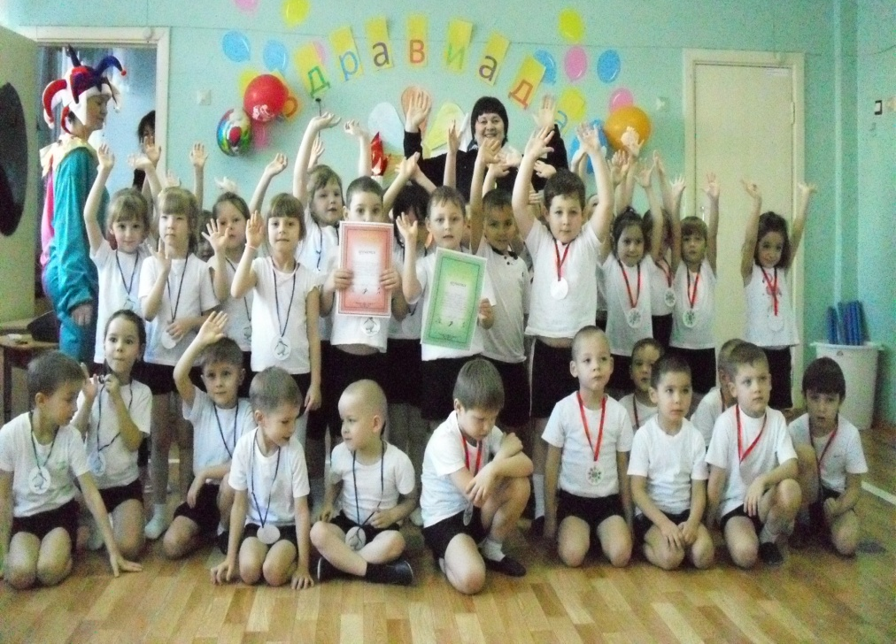
Пятница.
День закрытия «Здравиады»
Награждения

План проведения «Здравиады» для старших и подготовительных гр.

№ | День недели | Мероприятие | Ответственный
1 | Понедельник | Открытие Здравиаы.  Подъем флага | Инструктор ф.к.  Музыкальный рук.  Воспитатели групп.
2 | Вторник | Спортивное развлечение для старших групп. «Здоровей-ка»  Соревнования на личный зачет  Подготовительных групп в прыжках в длину с места, метание мешочков левой, правой рукой на дальность. | Инструктор ф.к.  Музыкальный рук.  Воспитатели групп
3 | Среда | Спортивное развлечение для подготовительных групп. «Зимние олимпийские игры в детском саду».  Старшие группы  В прыжках в длину с места, метание мешочков левой, правой рукой на дальность. | Инструктор ф.к.  Музыкальный рук.  Воспитатели групп
4 | Четверг | Шашечный турнир Закрепить навыки игры в шашки. Развитие логического мышления, память,  Желание победить. | Инструктор ф.к.  Воспитатели групп
5 | Пятница | Закрытия «Здравиады».  Награждения  Фотоколлаж | Инструктор ф.к.  Музыкальный рук.  Воспитатели груп

2 этап
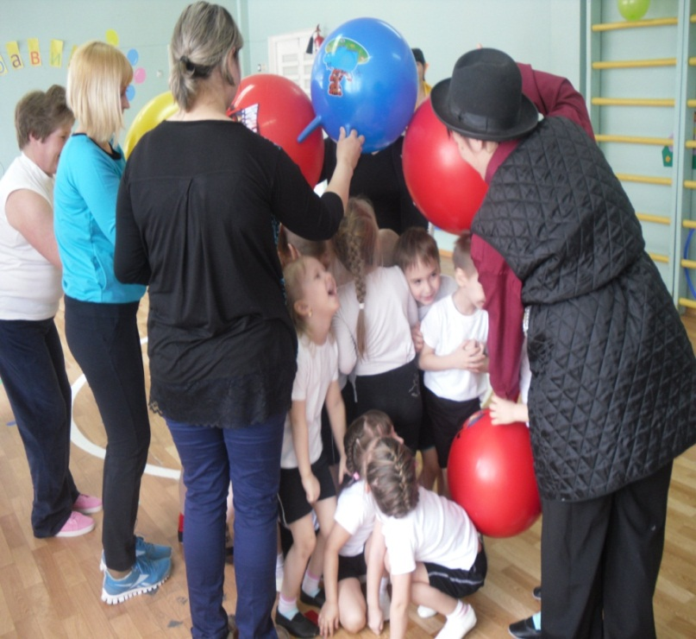
Презентация материалов проекта
1.Выставка детских работ «Привет Здравиада».
2.Фотоколлаж «Мы занимаемся спортом».
3.«Зимние виды сорта».
4. «Здравиада» - итог проекта
3 этап
Ожидаемые результаты проекта:
Для детей:
Сформированность знаний детей об истории «Здравиады».
Пополнение словарного запаса спортивной терминологией.
Для педагогов:
Сформированность осознанного отношения к своему собственному здоровью.
Пополнение знаний об истории «Здравиады».
Для родителей:
Информированность об истории «Здравиады»
Проявление интереса к занятиям физкультуры и спортом совместно с детьми.

